台北市九十五學年度高級中等學校學生（高工組）電腦軟體設計競賽 決賽試題
工作桌編號 ╴╴╴╴ 選手姓名 ╴╴╴╴╴╴ 代表學校 ╴╴╴╴╴╴╴ 總分╴╴╴╴
壹、試卷說明:
- 請將寫好之程式原始檔依題號命名存檔，第一題取Q1，第二題取Q2，依序命名存檔，並存於C碟之Test目錄及磁碟片中。
- 考試時間4小時。
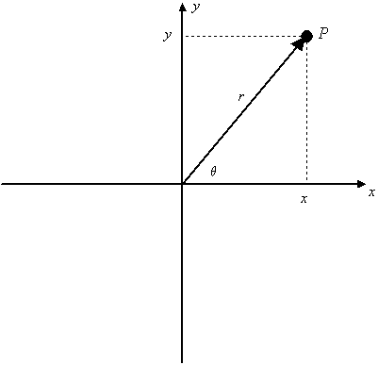
- 請將程式編譯成執行檔及原始檔儲存在磁碟片中。
一. 題目：直角座標和極座標之間轉換
輸入：輸入直角座標（x，y）或輸入極座標（r，θ），（θ用theta表示）。
說明：在數學上，有學到直角座標和極座標之間的轉換，如下圖所示，點P可以用直角座標（x，y）來表示，或是用極座標（r，θ）來表示，請您寫兩個副程式，一個是直角座標轉極座標程式，另一個是極座標轉直角座標程式，角度的單位為度數（°），並寫一主程式，用來自動判斷輸入資料，是直角座標還是極座標，並出叫相對應副程式來執行。
輸出：(1)直角座標轉極座標時，輸出相對應極座標，並畫出轉換圖形（如上圖所示，直角座標用紅色表示，極座標用藍色表示）。(2)極座標轉直角座標時，輸出相對應直角座標，並畫出轉換圖形（如上圖所示，直角座標用紅色表示，極座標用藍色表示）。
例子：(1). 輸入（4，3）時，輸出為r = 5，theta = 36.8699 (2). 輸入（5，36.8699）時，輸出為x = 4, y = 3
評分方式：
- 自動判別輸入是直角座標或極座標。（4分）
- 直角座標轉極座標時，輸出結果正確。（4分）
- 直角座標轉極座標時，輸出畫圖正確。（4分）
- 極座標轉直角座標時，輸出結果正確。（4分）
- 極座標轉直角座標時，輸出畫圖正確。（4分）
評審測試資料：
- 輸入（- 4，3）時，輸出為r = 5，theta = 143.1301
- 輸入（- 4，- 3）時，輸出為r = 5，theta = - 143.1301
- 輸入（4，- 3）時，輸出為r = 5，theta = - 36.8699
- 輸入（5，143.1301）時，輸出為x = - 4, y = 3
- 輸入（5，- 143.1301）時，輸出為x = - 4, y = - 3
- 輸入（5，- 36.8699）時，輸出為x = 4, y = - 3

二. 題目：解二元一次聯立方程式
說明：(1)請設計如下圖的畫面，當圖片的選項按鈕(OptionButton)在圖一，可載入圖片至左邊的影像元件(Image)，若選項為圖二，則可載入圖片至右邊的影像元件。選項「圖一」與「圖二」不可同時被點選。影像元件請設定其屬性，使其可以容納各種尺寸的圖形。另外，請將抬頭『台北市…設計者：吳宗憲』中的名字改成你的名字。（4分）
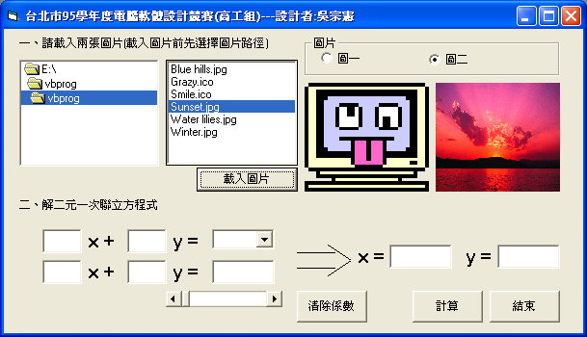
  - 假設二元一次聯立方程式如下：
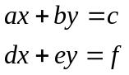
請設計讓a, b, d, e的值由文字框(TextBox)元件輸入，c的值由下拉式清單方塊(ComboBox)元件輸入(下拉式選單的數值由1,2,3,…,20), f的值由水平捲軸(ScrollBar)元件輸入(最小值為0, 最大值為127)（6分）
  - 按【計算】鈕，電腦會計算出x與y的解。
- 當此二元一次聯立方程式有解時，其解會出現在【計算】鈕上方的空格內，如圖所示。(3分)
- 當此二元一次聯立方程式無解時，會出現「無解!!」，且圖一與圖二的圖形會交換，如圖所示。(3分)
(提示：二元一次聯立方程式的解x與y分別為x=(ce-bf)/(ae-bd), y=(af-cd)/(ae-bd))
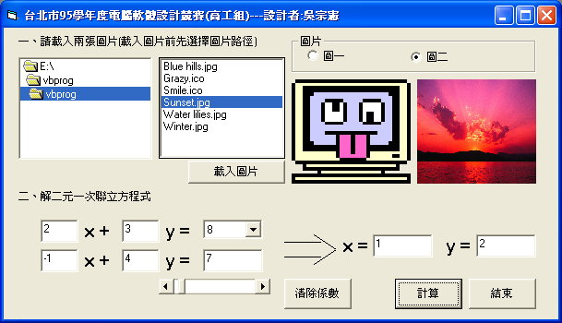
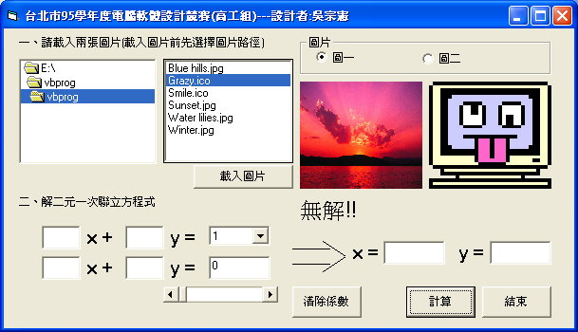
  - 如按【清除係數】鈕，電腦會清除a, b, d, e的值，c的值指到第一個值，f的值指到最小值，如上圖所示。（2分）
  - 如按【結束】鈕可終止程式執行。（2分）

三. 題目：產生串列傳輸波形
電腦上常使用RS-232 串列傳輸來傳送資料到另一端電腦裝置，傳輸時一次僅能傳送一個位元。其傳輸規格為先傳1個起始位元、接著傳送資料位元（可以是5, 6, 7或8個位元，從最小的第0位元先傳）、接著傳送1個同位位元（可以是奇同位、偶同位、或無同位）、最後是傳送停止位元（可以是1或2位元的高電位）。請寫一個程式可以依規格產生串列傳輸的波形。

(1) 可以輸入『欲傳送的資料』、選擇同位的方式及停止位元的個數，如下圖示【4分】
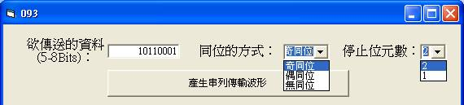
(2). 『欲傳送的資料』只能輸入0或1，若不是輸入0或1，應有提示訊息，如下圖【2分】
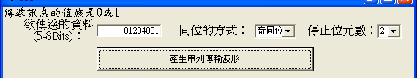
(3). 『欲傳送的資料』只能輸入5至8個位元，若輸入少於5Bits或超過8Bits，均應有提示訊息，如下圖【2分】
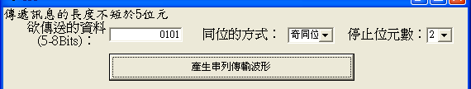
(4). 按 『產生串列傳輸波形』鈕，就可繪製串列傳輸波形，請先送4Bits的高電位、再傳起始位元、資料位元、同位位元、停止位元，如下圖【12分】
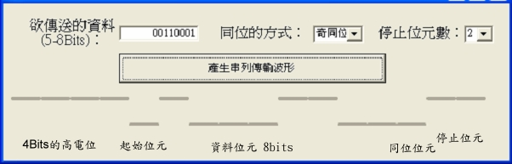

四. 題目：有一個知名的益智遊戲，如（圖一）所示：
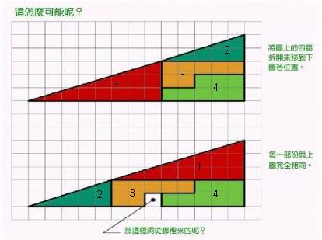
（圖一）
（圖一）的上半部是由四個不同形狀與顏色的區塊所組成，若將其平移到圖的下半部，其中每一部份完全相同，仔細觀察，新組成的圖為何比原來的圖少了一塊呢？請設計一程式，執行時，先產生四個不同形狀與顏色的區塊且畫出方格，如（圖二）所示 (6分)，並且可利用滑鼠分別拖拉移動四個區塊，組成如（圖三）與（圖四）所示的圖(14分)。
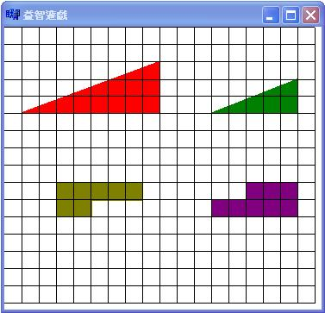  （圖二） | 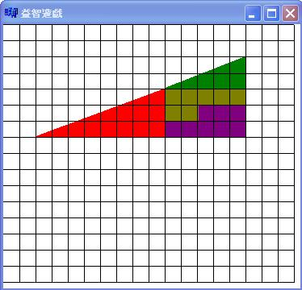  （圖三）
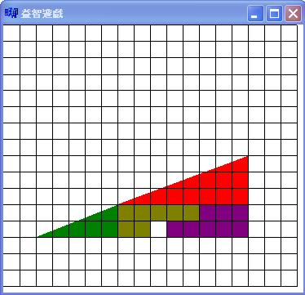（圖四）

五. 題目：程式設計題: 輸入兩個多項式，可計算此兩多項式的加法(+)、減法(-)、乘法(*)運算，並將結果顯示出來。
說明:設計適當介面，其中兩個用於輸入兩個多項式(多項式一、多項式二)，另一個用於輸入運算種類(+, -, *)，最後一個用於顯示運算結果 (如下圖所示)。
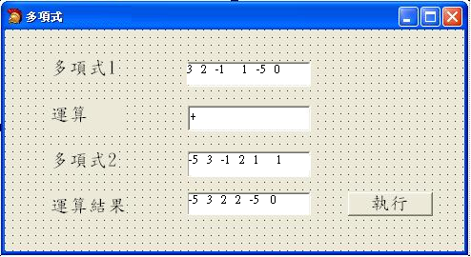
- 多項式的輸入與輸出格式，以輸入各項係數與指數的方式來完成，
例如: 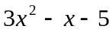以輸入 3 2 -1 1 -5 0 來完成。
- 每一輸入多項式中，項的數目不超過10 項。
- 按下「執行」鈕後，顯示運算結果於運算結果欄內。
- 多項式中各項指數與係數皆為整數。
- 輸出結果時，根據的各項的指數，由大至小排列顯示，係數為零的項不顯示。
- 多項式加法範例:
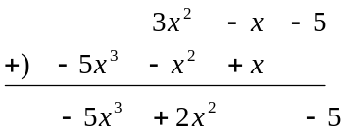

- 多項式減法範例:
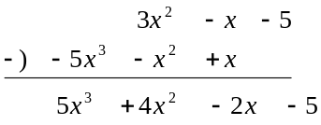
- 多項式乘法範例:
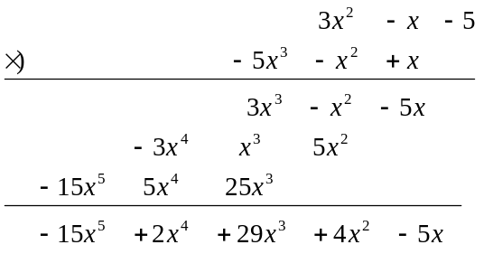
評分說明:
- (4分) 設計適當介面具有「執行」鈕之顯示並可輸入多項式內容與運算種類。
- (4分) 可成功執行兩個多項式的加法運算。
- (4分) 可成功執行兩個多項式的減法運算。
- (4 分) 可成功執行兩個多項式的乘法運算。
- (4 分) 輸出結果時，根據各項的指數由大至小排列顯示，且係數為零的項不顯示。

